Лабораторная работа №8
Оптимизация программного кода. Планы видов характеристик
1. Войдите в систему в режиме конфигуратора и откройте модуль документа «Оказание услуги». После цикла обхода результатов запроса и перед концом процедуры напишите следующие строки:
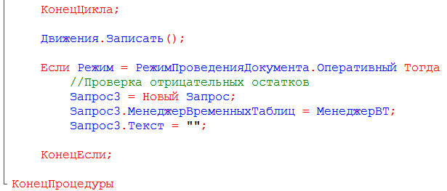
2. Установите курсор внутрь кавычек и вызовите конструктор запроса. В качестве источника данных выберите таблицу «ОстаткиМатериалов.Остатки», поля – «Материал» и «КоличествоОстаток».
3. Задайте параметры таблицы. В параметре «Условие» запишите следующий текст:
Это означает, что будут получены итоги только для той номенклатуры, которая содержится во временной таблице, и только по складу, который указан в документе.
4. Перейдите на закладку «Условия». Перенесите в список условий поле «ОстаткиМатериаловОстатки.КоличествоОстаток», установите флажок «Произвольное» и укажите условие:
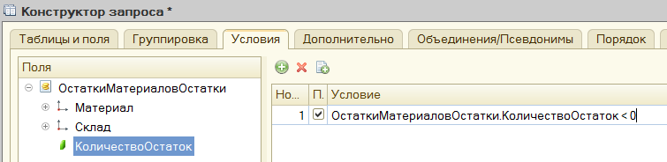
5. Нажмите ОК и изучите сформированный текст запроса:
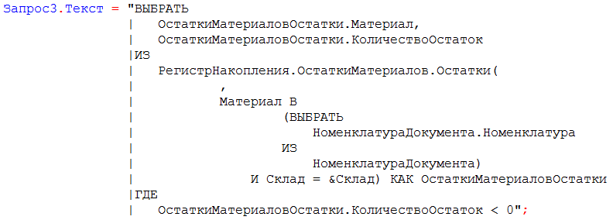
6. После текста запроса напишите следующий код:
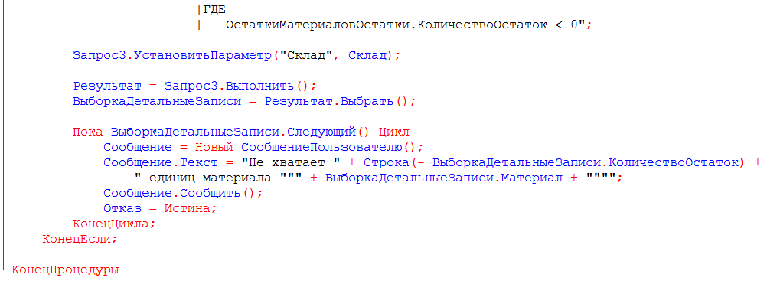
При выполнении этого участка кода в запрос в параметре «Склад» передается склад, указанный в документе.
Затем выполняется запрос для получения отрицательных остатков номенклатуры, содержащейся во временной таблице и на складе, указанном в параметре «Склад».
После этого выборка записей запроса обходится в цикле, и если такие записи существуют, они выводятся в сообщениях пользователю.
При этом параметру «Отказ» процедуры проведения документа присваивается значение «Истина», то есть документ не проводится, начатая транзакция отменяется, и состояние данных, измененных в процессе проведения, возвращается в исходное.
7. Откройте окно свойств конфигурации. В свойстве «Режим управления блокировкой данных» выберите «Управляемый»:
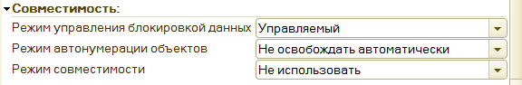
8. Вернитесь к обработке проведения документа «Оказание услуги». Вставьте следующий код:
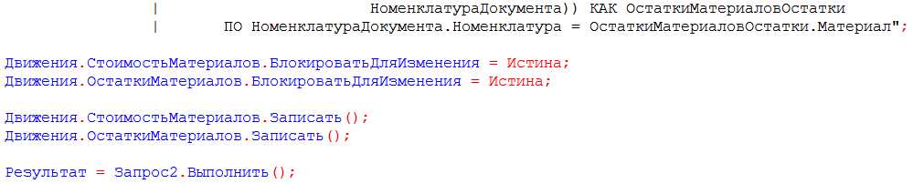
9. Запустите систему в режиме «1С: Предприятие» и перепроведите все документы по оказанию услуг. Убедитесь в правильности работы программного кода.

10. Вернитесь в режим конфигуратора. Создайте новый справочник «ВариантыНоменклатуры».
11. На закладке «Владельцы» в список владельцев справочника добавьте справочник «Номенклатура».
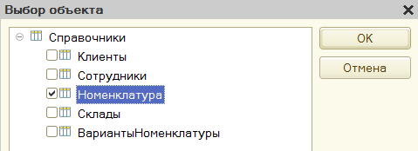
12. Создайте новый справочник – «ДополнительныеСвойстваНоменклатуры».
13. Создайте новый План видов характеристик с именем «СвойстваНоменклатуры». В поле «Тип значения характеристик» нажмите кнопку выбора и задайте составной тип данных следующим образом:
- Число, длина 15, точность 3;
- Строка, длина 25;
- Дата;
- Булево;
- СправочникСсылка.ДополнительныеСвойстваНоменклатуры.
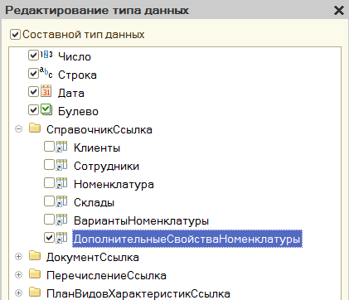
14. Для справочника «ДополнительныеСвойстваНоменклатуры» укажите в качестве владельца план видов характеристик «СвойстваНоменклатуры».
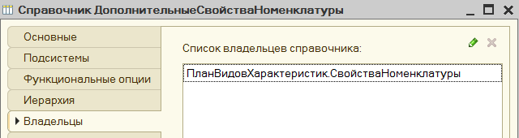
15. Укажите, что дополнительные значения характеристик плана видов характеристик будут располагаться в справочнике «ДополнительныеСвойстваНоменклатуры».
16. Создайте новый регистр сведений «ЗначенияСвойствНоменклатуры». Создайте измерения регистра:
- НаборСвойств, Ведущее, тип – СправочникСсылка.ВариантыНоменклатуры;
- ВидСвойства, тип – ПланВидовХарактеристикСсылка.СвойстваНоменклатуры.
Создайте ресурс регистра – «Значение», тип – Характеристика.СвойстваНоменклатуры.
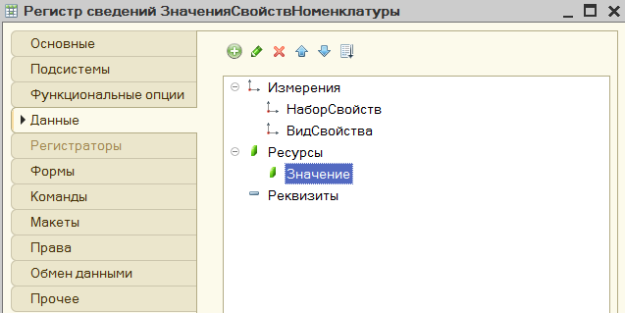
В свойстве «Связь по типу» ресурса «Значение» задайте измерение регистра «ВидСвойства».
17. Нажмите кнопку выбора в поле свойства «Связи параметров выбора». Перенесите из списка доступных реквизитов в список параметров измерение регистра «ВидСвойства».
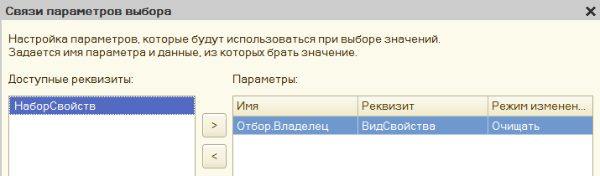
18. В контекстном меню справочника «ВариантыНоменклатуры» выберите команду «Характеристики».
19. В диалоге описания характеристик добавьте новую запись. В качестве источника характеристик выберите план видов характеристик «СвойстваНоменклатуры». Оставшиеся поля оставьте пустыми.
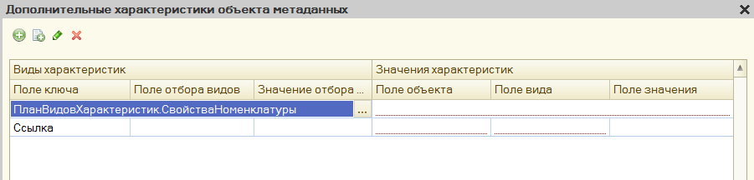
В качестве источника значений характеристик выберите регистр сведений «ЗначенияСвойствНоменклатуры». В качестве поля значения укажите «Значение».
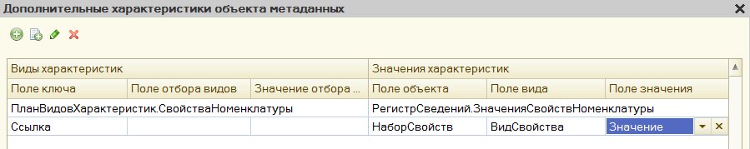
20. Откройте окно редактирования справочника «Номенклатура». На закладке «Данные» нажмите кнопку «Стандартные реквизиты» и измените синоним реквизита «Родитель» на «Группа номенклатуры».
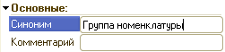
21. Откройте окно редактирования справочника «ВариантыНоменклатуры». Создайте форму списка. В открывшемся окне конструктора нажмите «Готово».
22. В окне редактора форм выделите элемент «Форма», расположенное вверху слева в окне элементов формы, и двойным щелчком откройте его палитру свойств. Найдите событие «ПриСозданииНаСервере» и нажмите на значок лупы рядом с ним.
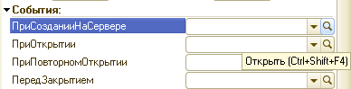
23. В обработчик события «ПриСозданииНаСервере()» введите следующий программный код:
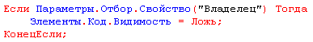
Этот участок кода позволяет скрыть на форме поле «Код», если установлен отбор по владельцу, т.е. если форма справочника открывается из списка номенклатуры.
24. В окне редактирования справочника «ВариантыНоменклатуры» на закладке «Основные» задайте представление объекта как «Вариант номенклатуры».
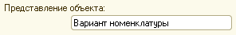
25. Создайте форму элемента справочника «ВариантыНоменклатуры». В окне структуры элементов формы поочередно выделите элементы «Код» и «Владелец» и нажмите кнопку «Удалить».
26. В окне редактирования справочника «ВариантыНоменклатуры» нажмите кнопку «Стандартные реквизиты» и задайте для реквизита «Наименование» синоним «Название».
27. Откройте окно редактирования регистра сведений «ЗначенияСвойствНоменклатуры». На закладке «Основные» задайте представление списка как «Состав варианта номенклатуры», а представление записи – как «Свойство и значение»:
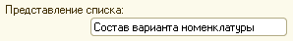
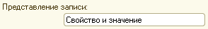
28. На закладке «Данные» откройте палитру свойств измерения «ВидСвойства» и задайте синоним как «Свойство».
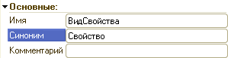
29. На закладке «Формы» создайте форму списка и откройте для нее обработчик события «ПриСозданииНаСервере». Внесите в него следующий текст:
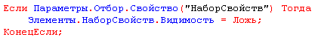
30. Создайте форму записи для регистра сведений «ЗначенияСвойствНоменклатуры» и в структуре элементов формы удалите элемент «НаборСвойств».
31. Запустите систему в режиме «1С: Предприятие». Проигнорируйте сообщение системы о том, что четыре новых объекта не принадлежат ни одной подсистеме.
Откройте форму редактирования одного из элементов справочника «Номенклатура», например:
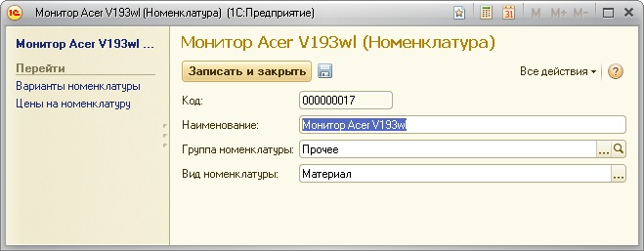
Выполните команду «Варианты номенклатуры» для перехода к списку наборов свойств данного элемента номенклатуры. В открывшемся окне нажмите кнопку «Создать».
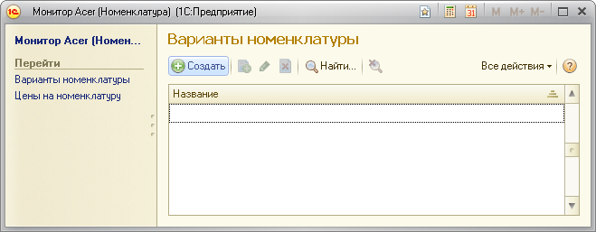
Задайте название варианта номенклатуры. Например:
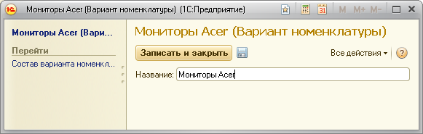
Выполните команду «Состав варианта номенклатуры» для перехода к составу редактируемого варианта номенклатуры.
Если вариант номенклатуры еще не записан, то появится вопрос о записи данных. Нажмите ОК.
В открывшемся окне нажмите кнопку «Создать»:
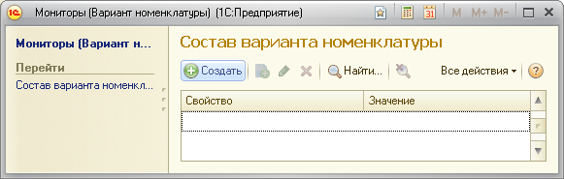
Нажмите кнопку выбора в поле «Свойство». В появившейся форме выбора плана видов характеристик нажмите кнопку «Создать»:
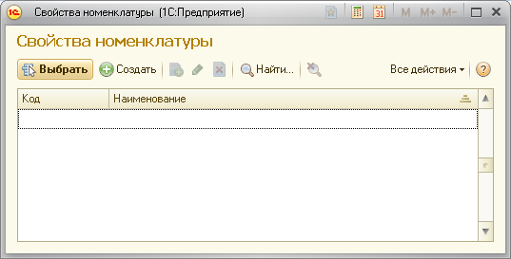
Введите наименование характеристики – «Производитель», тип значения оставьте по умолчанию:
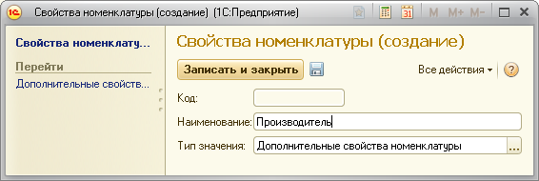
Нажмите «Записать и закрыть». В окне выбора плана видов характеристик выберите созданную только что характеристику.
На форме «Свойство и значение» нажмите кнопку выбора в поле «Значение». В открывшейся форме справочника «Дополнительные свойства номенклатуры» нажмите кнопку «Создать»:
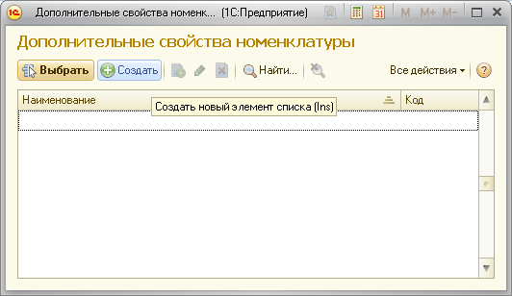
В открывшейся форме введите «Acer». Нажмите «Записать и закрыть»:
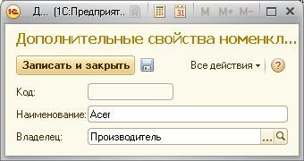
Выберите созданное значение. В форме записи состава варианта номенклатуры нажмите «Записать и закрыть».
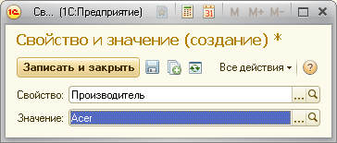
32. Аналогичным образом создайте еще одно свойство «Диаметр». Отличие будет состоять только в том, что в окне формы элемента плана видов характеристик нужно указать тип значения – Число:
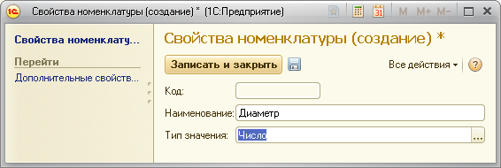
В окне «Свойство и значение» задайте значение 19.
33. Создайте новый набор свойств для другого элемента справочника «Номенклатура».

34. Вернитесь в режим конфигуратора. Изменим структуру регистра накопления «ОстаткиМатериалов» таким образом, чтобы обеспечить возможность хранения данных в нем в разрезе наборов свойств номенклатуры.
Откройте окно редактирования регистра «ОстаткиМатериалов». На закладке «Данные» добавьте в него новое измерение «НаборСвойств», тип – СправочникСсылка.ВариантыНоменклатуры.
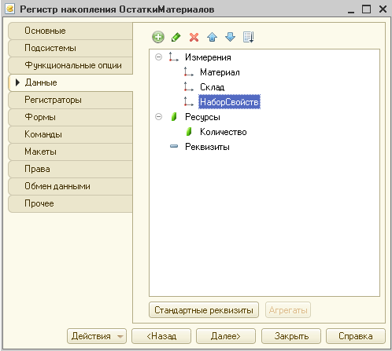
35. Откройте окно редактирования документа «ПоступлениеМатериалов». В табличную часть этого документа добавьте новый реквизит «НаборСвойств», тип - СправочникСсылка.ВариантыНоменклатуры.
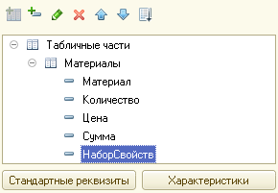
В свойстве «Связи параметров выбора» этого реквизита нажмите кнопку выбора. Перенесите из списка доступных реквизитов в список параметров реквизит Материалы.Материал.
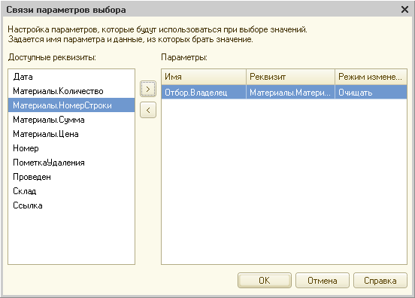
36. Откройте форму документа «ПоступлениеМатериалов». В правом верхнем окне редактора форм на закладке «Реквизиты» раскройте реквизит формы «Объект». Перетащите реквизит «НаборСвойств» в окно элементов формы в таблицу «Материалы».
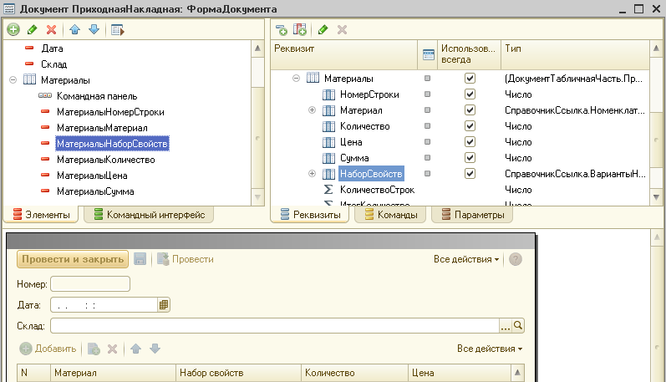
37. Откройте процедуру обработчика события «ОбработкаПроведения» и добавьте к формируемым движениям строку:
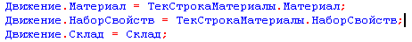

38. Аналогичным образом доработайте документ «Оказание услуги» (пункты 35-37). В модуль объекта добавьте строку:
39. Также внесите изменения в тексты запросов:
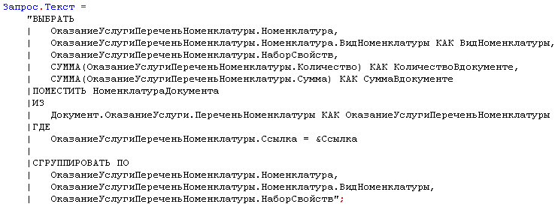
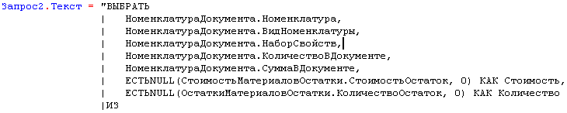
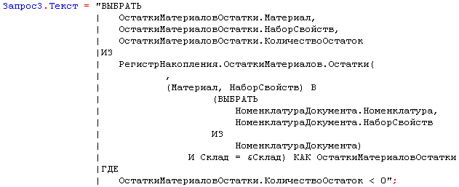
40. Запустите систему в режиме «1С: Предприятие». Создайте документ по поступлению материалов и по оказанию услуг (в списке номенклатуры укажите те элементы, для которых был отредактирован набор свойств).
Проверьте движения документа по регистру «ОстаткиМатериалов». Убедитесь, что приход и расход осуществляется с учетом характеристик номенклатуры.

